Etude de cas : Alimentation

en eau d’une ville
Edité le 17/05/2006 | Jean-Loup PRENSIER – Christophe DAUX
Cette ressource présente quelques solutions technologiques retenues pour l'alimentation en eau potable d'une ville de taille moyenne. Elle s'intéresse ensuite à deux problématiques particulières rencontrées par ce système, en proposant un modèle simple et des éléments de solutions pour chacune d'elles : le relèvement (c'est-à-dire le transport de l'eau à une altitude supérieure) et le coup de bélier.

1 – Présentation de l’étude

11 – Le système hydraulique
La figure 1 illustre une partie du schéma d’alimentation en eau d’une ville de près de 50 000 habitants. Plus particulièrement, les équipements permettant le captage de 30 000 m³ par jour et l’adduction d’une partie des ressources de la ville sont représentés.
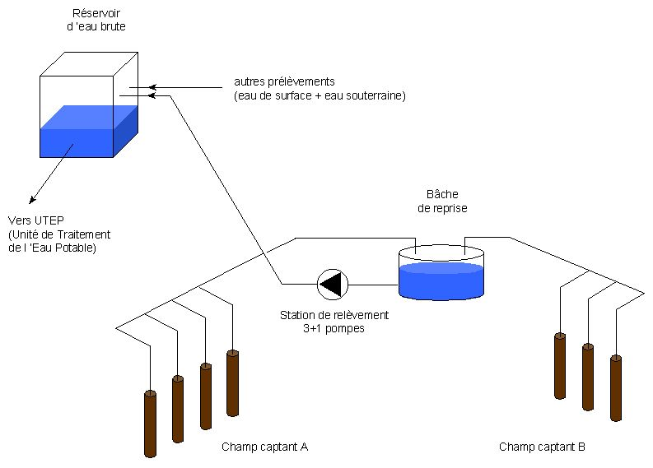
Figure 1 : Schéma de mobilisation de la ressource en eau
L’eau est prélevée dans une nappe alluviale à partir de deux champs de forage distincts l’un de l’autre. Chaque champ captant est constitué de plusieurs forages : l’extraction de l’eau est assurée par des pompes immergées (appelées aussi pompes d’exhaure) qui la refoulent vers une bâche de reprise (un réservoir intermédiaire pouvant aussi être nommé bassin tampon).
Une station de pompage se composant d’un total de 3 pompes en parallèle permet alors le relèvement de l’eau depuis le réservoir intermédiaire vers le réservoir de tête.
L’eau ainsi mobilisée est de l’eau brute c’est-à-dire n’ayant subi aucun traitement physico-chimique depuis son prélèvement. Il est donc nécessaire de la traiter : l’eau brute est ainsi envoyée de manière gravitaire vers une Usine de Traitement de l’Eau Potable (UTEP) [à ne pas confondre avec une Station de Traitement et d’Epuration (STEP) qui traite les eaux usées].
L’eau devenue potable est alors stockée dans un autre réservoir qui permet généralement une alimentation gravitaire des différents usagers (population et industries).

12 – Avantages et inconvénients du refoulement avec bâche de reprise
L’architecture hydraulique permettant la mobilisation de la ressource par l’intermédiaire d’un réservoir intermédiaire est désignée sous le nom de refoulement avec bâche de reprise.
Un tel système permet un phasage dans le temps des installations et l’insertion simple d’un nouveau champ captant (si nécessaire).
Il autorise aussi de substantielles économies d’énergie dans les coûts d’exploitation : l’existence de la bâche de reprise permet en effet de relever l’eau pendant les plages tarifaires à bas prix (soit pendant la nuit de 22h à 6h). Or, ce fonctionnement à moindre coût d’exploitation ne pourrait être assuré par un refoulement direct depuis les pompes immergées pour deux raisons principales :
- le débit d’extraction d’un captage est limité afin de ne pas provoquer un rabattement de la nappe trop important,
- les arrêts et démarrages fréquents d’une pompe immergée sont généralement à proscrire afin d’éviter la migration des matériaux de filtration et donc la dégradation du captage.
Toutefois, un système de relèvement avec réservoir intermédiaire nécessite la construction d’un bassin tampon. En outre, la gestion du système est plus complexe car les installations sont plus nombreuses.
Seule une étude technique et économique permet de comparer les diverses solutions dans un contexte donné. Il est cependant important de noter que souvent la décision est prise d’après des critères foncier (a-t-on de la place ?), historique (une situation donnée est toujours héritée de choix passés) et financier (qui va payer et quand ?).

2 – Principe d'un relèvement par pompage
Nous allons maintenant nous intéresser plus particulièrement au refoulement depuis la bâche de reprise vers le réservoir d’eau brute afin de présenter différents principes qui interviennent dans le choix des pompes et le dimensionnement de la conduite. Le profil en long de la conduite est présenté en figure 2.
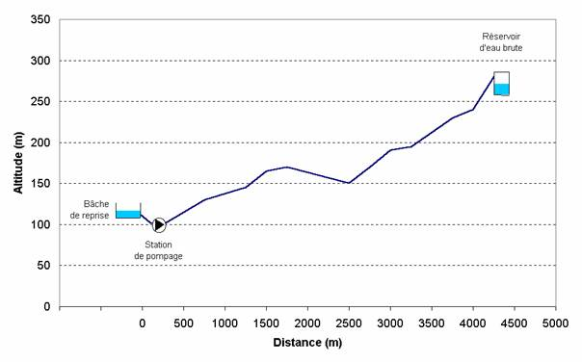
Figure 2 : Profil en long de conduite

21 – Charge et perte de charge
En un point donné de la conduite, l’énergie d’un fluide incompressible se compose :
E_{hydraulique} = E_{potentielle} + E_{pression} + E_{cinétique}
- de son énergie potentielle, E_{potentielle} = ρgz
- de son énergie de pression, E_{pression} = p
- de son énergie cinétique, E_{cinétique} = ρV²/2.
L’énergie par unité de volume E est donnée par la relation suivante :
E= ρgz + p + ρV²/2
Cette énergie par unité de volume est aussi appelée la charge.
Or il faut savoir qu’entre deux points A et B de la conduite, il existe une dissipation de l’énergie hydraulique. Cette perte d’énergie (ou perte de charge) est due aux frottements sur la conduite, aux phénomènes turbulents ou encore à des phénomènes locaux tels que les contractions ou les élargissements brusques de la veine liquide.
Ce phénomène se traduit par la relation de Bernoulli : E_{B} = E_{A} - J_{AB} , avec :
- E_{A} : charge en A,
- E_{B} : charge en B,
- J_{AB} : charge entre A et B.
Dans les métiers de l’eau, il est d’usage d’exprimer la charge en mètres de colonne d’eau [mCE]. On parle alors de charge hydraulique :
avec
où les 2 premiers termes de la somme correspondent à la charge statique ou charge piézométrique. Remarque, la cote z d'un point M est défini par rapport à une cote de référence.
La relation de Bernoulli s'écrit alors : H_{B} = H_{A} - ΔH_{AB}
avec :
- H_{A} : charge hydraulique en A,
- H_{B} : charge hydraulique en B,
- ΔH_{AB} : charge hydraulique entre A et B.
Il est à noter que dans les réseaux hydrauliques, les vitesses moyennes sont généralement de l’ordre de 1 à 2 m/s ce qui représente une énergie cinétique inférieure à 0.2 mCE, valeur souvent négligeable devant l’énergie potentielle et l’énergie de pression.
Dans la suite, nous parlerons indistinctement de charge (statique ou piézométrique) et de charge hydraulique.

22 – Charge disponible et charge nécessaire
Dans l’exemple présenté ici, la cote de l’eau dans la bâche de reprise peut varier entre 112 m et 115 m (par rapport à un niveau de référence pris ici égal au niveau de la mer). La conduite arrive au réservoir d’eau brute à une cote de 282 m.
En faisant le choix d’exprimer p comme une pression relative vis à vis de la pression atmosphérique (p = 0 au niveau de la surface libre des réservoirs), la charge disponible à la bâche de reprise est donc de 112 à 115 mCE et la charge nécessaire au réservoir d’eau brute de 282 mCE.
Cependant, étant donné l’existence des pertes de charge, il faut comparer la charge disponible à l’entrée de la station de pompage et la charge nécessaire à la sortie de la station de pompage (voir figure 3).
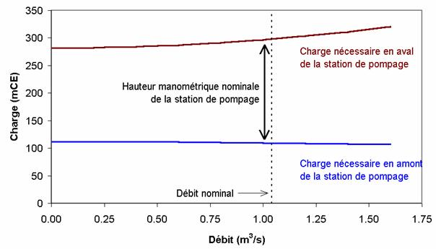
Figure 3 : Charge nécessaire et charge disponible en fonction du débit d'eau
Les charges nécessaires et disponibles sont fonctions du débit à relever. En effet, les pertes de charges sont proportionnelles au carré de la vitesse moyenne (donc du débit), à la longueur du tronçon considéré, ainsi qu’aux caractéristiques de la conduite (diamètre, rugosité). Les courbes présentées ici correspondent à une conduite de diamètre 800 mm et de rugosité absolue 0.100 mm.
Afin de relever 30 000 m³ en 8 heures, la station de pompage doit donc avoir un débit nominal d’un peu plus de 1 m³/s et une hauteur manométrique nominale de près de 185 mCE (caractéristique de la pompe qui correspond à la charge apportée). Cependant, les pompes existantes sur le marché ont des caractéristiques données. Il faut donc faire un choix conciliant besoin et offre.
Rappel : Une pompe est un organe hydromécanique qui transforme de l’énergie mécanique en énergie hydraulique. Dans les réseaux d’adduction d’eau, les pompes sont souvent utilisées afin de :
- relever l’eau d’un point bas vers un point haut,
- transférer l’eau sur des distances relativement importantes.

23 –Le diagramme H-Q
En pratique, on trace dans un diagramme H (hauteur manométrique en mCE)-Q (débit volumique en m³/s) :
- la hauteur manométrique totale en fonction du débit – Courbe caractéristique du réseau
- la courbe des pompes (fournie par le constructeur)
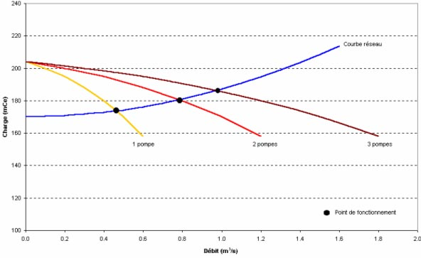
Figure 4 : Courbes caractéristiques - réseau et pompes en parallèle
La figure 4 illustre ainsi le cas présenté : l’intersection dans le diagramme H-Q entre la courbe réseau et les courbes des pompes fonctionnant en parallèle donne les points de fonctionnement. Etant donné l’existence de pertes de charge, on observe que le débit n’est pas proportionnel au nombre de pompes !
Pour le refoulement considéré, il a été décidé d’installer 4 pompes pour les raisons suivantes :
- 3 pompes en parallèle permettent de relever 1 m³/s,
- l’utilisation possible de 1 ou 2 pompes permet de moduler le débit si nécessaire,
- une pompe supplémentaire est installée afin de prévenir un cas de défaillance.
Il est à noter que les 4 pompes sont utilisées en permutation circulaire afin d’éviter le cas d’une pompe de réserve qui serait défaillante sans pour autant que l’exploitant puisse s’en apercevoir.

24 –Ligne de charge et ligne piézométrique
Nous nous intéressons maintenant à la charge en chaque point du circuit afin de déterminer la pression de service de la conduite. Dans le cas d’un fonctionnement à 3 pompes, nous pouvons tracer le graphique de la figure 5.
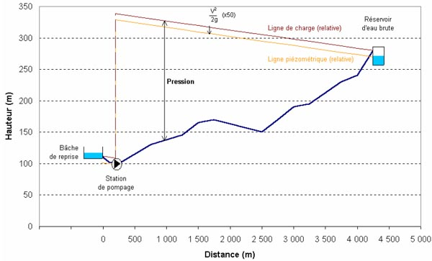
Figure 5 : Ligne de charge et ligne piézométrique
La ligne piézométrique correspond à la courbe reliant la charge piézométrique en tous les points. Comme nous l’avons déjà précisé, l’énergie cinétique est souvent négligeable dans les adductions d’eau : en pratique, la ligne de charge et la ligne piézométrique sont quasiment confondues.
Le tracé sur un même graphique de la ligne de charge et du profil en long permet de visualiser la pression de service sur l’ensemble de la conduite et de vérifier qu’aucune zone n’est en dépression.
Il serait cependant très dangereux de dimensionner la conduite (épaisseur et matériau) à partir de la seule pression de service. En effet, lors des démarrages et des arrêts des pompes, ainsi que lors de l’ouverture ou de la fermeture de vannes, un phénomène transitoire dénommé « coup de bélier » engendre des surpressions et des dépressions.

3 – Phénomènes transitoires - Coup de Bélier

31 – Description du phénomène
Lors de l’arrêt d’une ou plusieurs pompes, le débit à travers la station de pompage est brusquement interrompu. Les clapets anti-retour situés à l’aval des pompes se ferment alors pour éviter que la conduite ne se vide.
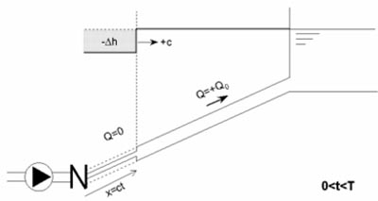
A l’aval de la station de pompage, une colonne d’eau a tendance à poursuivre son mouvement tandis que plus aucun débit ne provient de l’amont. L’eau ne se comporte alors plus de manière incompressible : une réduction locale de pression est provoquée, entraînant une décompression du fluide et, en conséquence, la contraction de la conduite.

Ce phénomène crée une disponibilité temporaire de masse de liquide qui permet de maintenir en mouvement, durant quelques instants encore, la couche de fluide immédiatement en aval ; puis le mouvement cesse, la couche de décomprime et fournit un volume qui permet le mouvement de la couche suivante et ainsi de suite. Ainsi est engendrée une dépression qui se propage dans la conduite à la vitesse des ondes élastiques c jusqu’à ce que toute la conduite soit soumise à la dépression ainsi engendrée, soit après un temps T=L/c, où L est la longueur de la conduite entre les pompes et le réservoir.
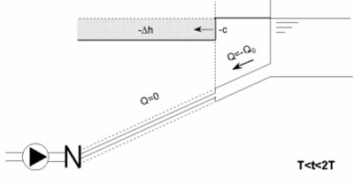
Il en résulte que la pression au passage de la conduite dans le réservoir est inférieure à la pression dans le réservoir, ce qui provoque un écoulement en sens inverse. Cette onde se propage du réservoir vers la station de pompage et atteint la vanne clapet au bout d’un temps 2T, à compter du début du phénomène.

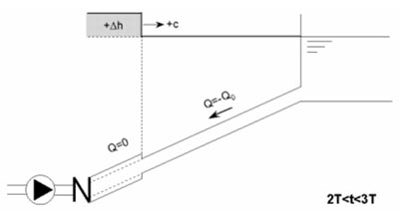
La couche de fluide près de la pompe est obligée de s’arrêter. Cette réduction d’énergie cinétique a pour effet une augmentation locale de la pression, ce qui provoque une compression du fluide et une distension de la conduite. Ce processus se transmet jusqu’au réservoir, où il arrive au bout du temps 3T.

Quand cette onde de surpression atteint le réservoir, la pression du réservoir est inférieure à la pression de la conduite : l’écoulement s’inverse de nouveau pour revenir aux conditions initiales de pression et de vitesse, cette onde se propageant vers les pompes.
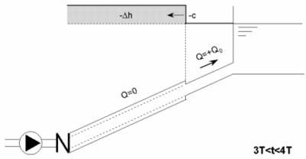
Au bout du temps 4T, on se retrouve donc dans les conditions initiales : ce phénomène se poursuivrait indéfiniment si sous l’effet des pertes de charge, les ondes de dépression et de surpression ne se trouvaient pas progressivement amorties.

32 – Célérité de l'onde élastique
La célérité de l’onde élastique c est fonction du fluide écoulé (ici de l’eau) et des caractéristiques de la conduite (diamètre et épaisseur).
Dans le cas d’une conduite indéformable, c correspond à la vitesse de propagation du son dans l’eau (~1400 m/s). Mais lorsque l’on prend en compte la déformation de la conduite, cette vitesse de propagation diminue :
- Conduite en acier : 900– 1000 m/s
- Conduite en PVC ou PEHD : ~ 600 m/s

33 – Amplitude du coup de Bélier
L’amplitude du coup de bélier est fonction de la loi de variation de débit et de la célérité de l’onde. Dans le cas d’une variation de débit rapide (temps d’annulation du débit inférieur au temps correspondant à l’allée et venue d’une onde élastique soit 2T), on montre que :
Loi de Joukowski
Ainsi, en considérant ΔV = 1 m/s et c = 1000 m/s, l’ordre de grandeur des ondes de surpression et dépression dues à une manœuvre rapide est de près de 100 m de colonne d’eau soit 10 bars !
Afin d’éviter que la conduite n’implose ou n’explose, il est souvent nécessaire de mettre en place des dispositifs "anti-bélier". Qui plus est, dans les réseaux d’eau potable, la législation impose à tout instant que la pression absolue dans la conduite soit supérieure à la pression atmosphérique afin d’éviter l’infiltration dans le réseau d’eau non traitée.

34 – Dispositif "anti-bélier"

Loi d'ouverture ou de fermeture des vannes
La protection d’une conduite en écoulement gravitaire peut être obtenue généralement d’une manière satisfaisante en imposant une vitesse d’ouverture et de fermeture des vannes suffisamment lente afin de limiter les surpressions et dépressions éventuelles à des valeurs raisonnables.
Toutefois, en présence d’une station de pompage, il est plus difficile de contrôler l’ampleur du phénomène étant donné que l’arrêt des pompes peut se produire subitement, par suite d’une interruption du courant qui alimente les moteurs électriques.
Deux types de solutions sont alors envisageables. La première repose sur l’augmentation du temps d’arrêt des pompes. La seconde consiste en un système pouvant fournir ou emmagasiner de l’eau lors d’une manœuvre rapide.

Volants d'inertie
L’utilisation d’un volant d’inertie monté sur l’arbre du groupe électropompe peut permettre l’augmentation du temps d’arrêt. Economiquement, cette solution n’est viable que pour des conduites de refoulement de quelques centaines de mètres : de plus grandes conduites nécessiteraient des volants de taille exagérée ou impliqueraient des appels d’intensité de courant lors des phases de démarrage trop importants.
La deuxième famille de solutions se compose principalement de dispositifs tels que les cheminées d’équilibre et les réservoirs à air.

Cheminée d'équilibre
Lorsque les conditions topographiques et les hauteurs géométriques le permettent, il peut être envisagé d’introduire une cheminée d’équilibre, constituée par un réservoir en contact avec la surface libre. Ce dispositif permet de réduire les effets du coup de bélier. Cependant, un autre phénomène d’oscillation en masse, d’une nature complètement différente, apparaît entre la cheminée et le réservoir. Il est toutefois à noter que ce dispositif anti-bélier est plutôt réservé pour les transferts d’eau brute et les forts débits.
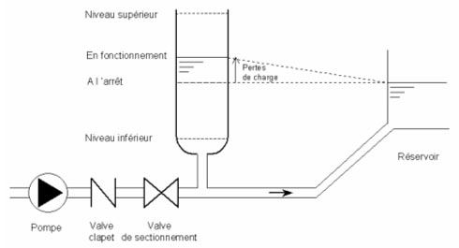

Réservoir à air comprimé
Un réservoir à air comprimé est un réservoir fermé dont la partie supérieure contient de l’air sous pression et la partie inférieure un certain volume d’eau. Ainsi, lors d’un arrêt des pompes (par exemple), le réservoir se décomprime et fournit de l’eau à la conduite, réduisant l’abaissement de pression dû au coup de bélier. Lorsque le sens de l’écoulement s’inverse, l’air du réservoir se comprime permettant ainsi de stocker un volume d’eau.
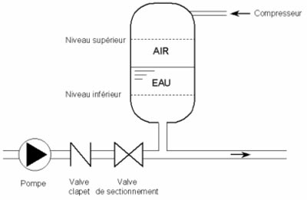
Ressource publiée sur EDUSCOL-STI : http://eduscol.education.fr/sti/si-ens-cachan/

